 



|  |
| --- |

Оглавление

***Что можно сделать с готовым отчетом и как это реализовать?*** ***3***

***Этап 1. Поделиться отчетом с коллегами*** ***5***

***Этап 2. Настроить уровни доступа*** ***6***

***Этап 3. Объединить с другими отчетами в единую систему*** ***10***

***Этап 4. Вынести ключевые параметры на панель мониторинга*** ***12***

***Power Platform*** ***18***

***Power Automate*** ***23***

***Этап 5. Настраиваем автообновление данных*** ***27***

***Этап 6. Настраиваем push уведомления*** ***28***

Введение

На этой лекции вы найдете ответы на такие вопросы как:

* Какие действия мы делаем с отчетом после его создания
* Какие продукты нам помогают
* Обзор Power BI Pro
* Обзор Power Platform
* Обзор Power Automate

Задача данного занятия разобраться, что нам нужно делать после создания отчета BI.

# Что можно сделать с готовым отчетом и как это реализовать?

По окончании подготовки отчета в Power BI с ним можно произвести ряд действий, которые приведены, ниже. Однако, зачастую для реализации функционала нам нужны другие продукты и не хватит Power BI Desktop.

| Поделиться с коллегами | Power BI Pro, PBI on-premise, PBI Embedded, PBI Premium |
| --- | --- |
| Настроить уровни доступа | Power BI Pro, PBI on-premise, PBI Premium |
| Объединить с другими отчетам в единую систему | Power BI Pro, PBI on-premise, PBI Premium |
| Вынести ключевые параметры на панель мониторинга | Power BI Pro, PBI on-premise, PBI Premium |
| Настроить автоматическое обновление данных | Power BI Pro + Power Automate, PBI on-premise, PBI Premium |
| Настроить push уведомление для ключевых параметров | Power BI Pro + Power Automate, PBI on-premise, PBI Premium |

При помощи каких продуктов можно решать эти задачи

**Возможности Power BI Pro**

1. Поделиться отчетом с коллегами
2. Настроить уровни доступа
3. Объединить с другими отчетами в единую систему
4. Вынести ключевые показатели на панель мониторинга

**Возможности Power Automate внутри Power Platform**

1. Настроить автоматическое обновление данных
2. Настроить push уведомления для ключевых показателей

Отличительные особенности Power BI Pro

* Облачный продукт
* Продаётся по подписке
* Стоит порядка 1000 рублей в месяц
* Входит в Office 365 версии E5
* Подходит для совместной разработки
* Позволяет делиться отчётами
* Одной лицензии достаточно, чтобы делиться отчётом через прямую ссылку

**Интерфейс программы**

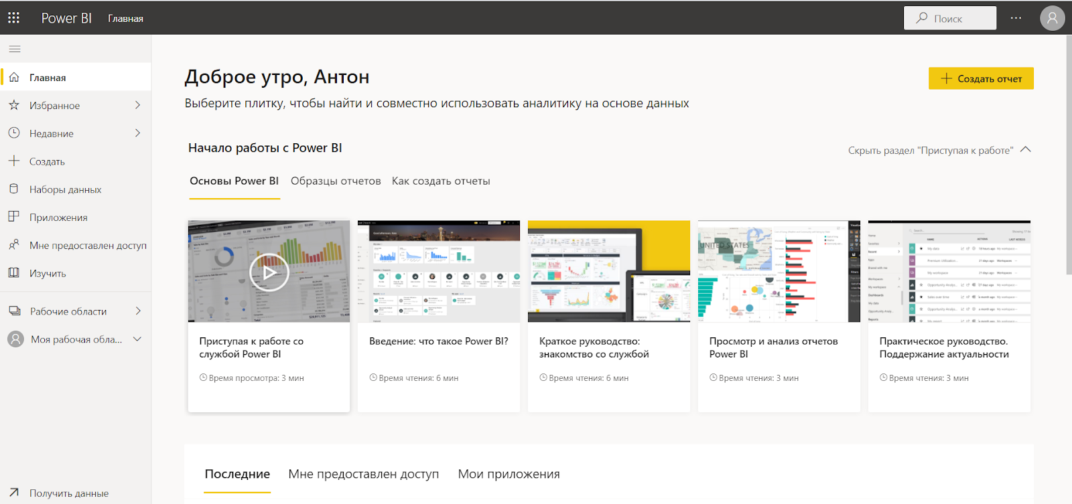

# Этап 1. Поделиться отчетом с коллегами

Публикация отчета

Для того, чтобы начать работу, нужно опубликовать отчет из Power BI Desktop. Это позволяет поделиться отчётом с коллегами и просмотреть его в окне браузера.

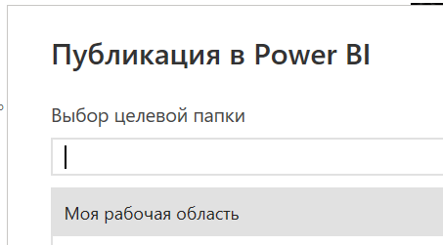

Чтобы опубликовать отчет, нужно сделать следующее:

* Перейдите во вкладку «Главное» на ленте.
* Нажмите кнопку «‎Опубликовать».

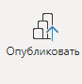

* Выберите рабочую область, в которой нужно опубликовать отчёт.
* После завершения публикации в появившемся окне мы получаем ссылку на наш отчёт, размещённый в рабочем пространстве Power BI, которой мы можем поделиться с коллегами и просмотреть отчёт в окне браузера.

Публикация отчётов происходит в рабочих областях.

**Рабочие области** — это контейнеры для панелей мониторинга, отчётов, книг, наборов данных и потоков данных в Power BI.

Есть два типа рабочих областей:

* *Моя рабочая область* — это личная рабочая область любого пользователя Power BI, предназначенная для работы с собственным содержимым. Только у вас есть доступ к своему разделу «Моя рабочая область». Из этой области можно предоставлять доступ другим пользователям к панелям мониторинга и отчётам.
* *Рабочие области* применяются для совместной работы с коллегами и совместного использования содержимого. В эти рабочие области можно добавить коллег для совместной работы над панелями мониторинга, отчётами, книгами и наборами данных.

# Этап 2. Настроить уровни доступа

Настройка доступа в Power BI Pro

После публикации отчета в рабочую область, мы можем добавить туда коллег и раздать им уровень доступа - админ, читатель, редактор.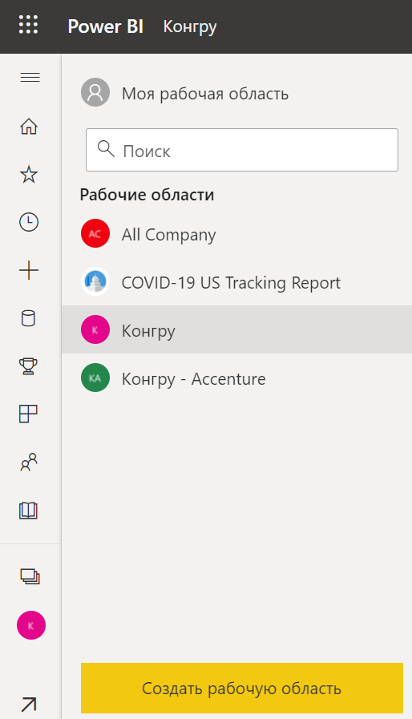

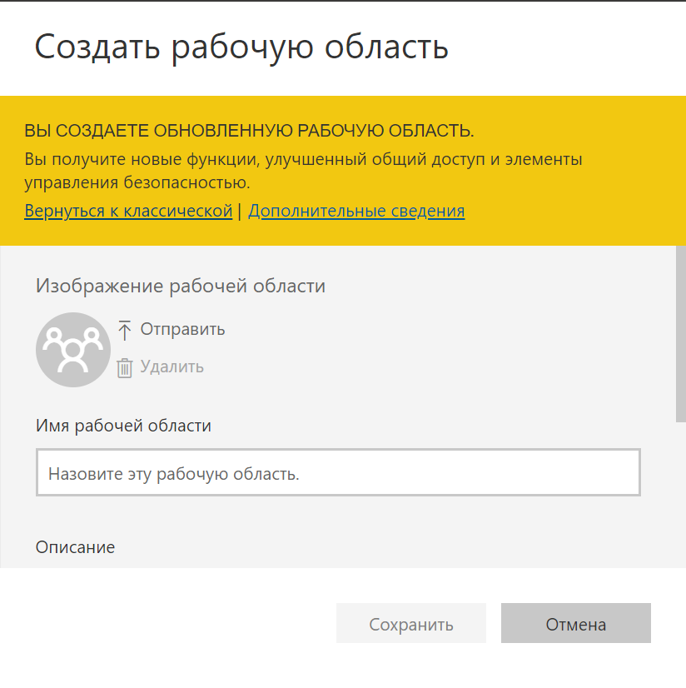

Поделиться отчетом через прямую ссылку

Можно также делиться отчетом через прямую ссылку.

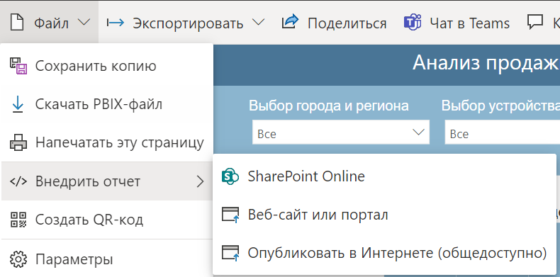

Поделиться отчетом в Teams

Можно также делиться отчетом через рабочую группу в корпоративном мессенджере Teams.

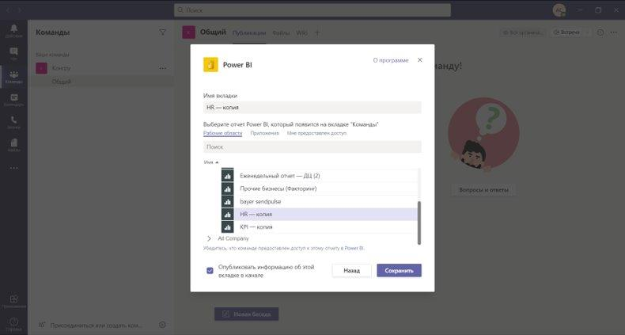

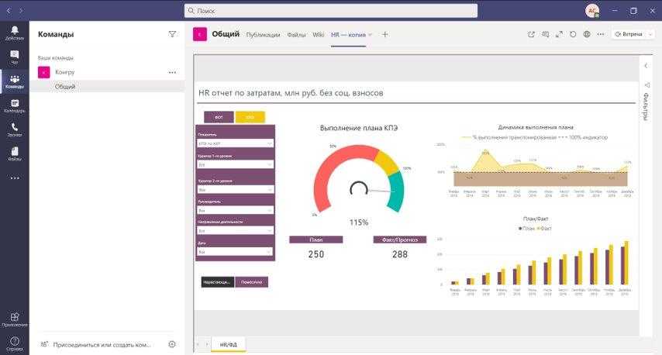

# Этап 3. Объединить с другими отчетами в единую систему

Общие блоки управления

Пользователю Power BI Pro доступно пять стандартных блоков:

* **Визуализация** (или визуальный элемент) — это диаграмма, созданная конструкторами Power BI. Визуальные элементы отображают данные из отчётов и наборов данных.
* **Отчёт** — это одна или несколько страниц интерактивных визуальных элементов, текста и графики, объединённых общей темой.
* **Набор данных** — это источник данных, подготовленных для создания отчётов и визуализации. Управление наборами данных осуществляется с помощью конструкторов.
* **Панель мониторинга** — это один экран с интерактивными визуальными элементами, текстом и графикой. На одном экране панели мониторинга выводятся самые важные показатели, на основе которых можно сделать определённые выводы или получить ответы на вопросы. Содержимое панели мониторинга поступает из одного или нескольких отчётов и одного или нескольких наборов данных.

С помощью **приложений** объединяют связанные панели мониторинга и отчёты и предоставляют к ним общий доступ. Нельзя редактировать - это функционал для пользователя

Связь Power BI Pro и Power BI Desktop

Power BI Pro и Power BI Desktop позволяют работать с отчётами, поэтому имеют общие инструменты.

|  | **Оригинальный функционал** | **Совпадающий функционал** |
| --- | --- | --- |
| **Служба Power BI / Power BI Pro** | * панель мониторинга * набор данных * приложения | * визуализация * отчет |
| **Power BI Desktop** | * данные * модели |

Пример панели мониторинга

Есть возможность вынести разные визуальные элементы из разных отчетов.

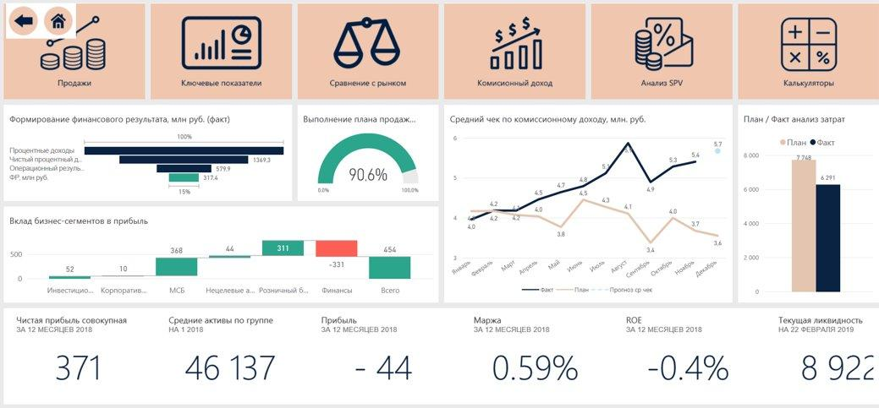

Пример приложения

к панели мониторинга возможность сделать прямые ссылки на все отчеты.

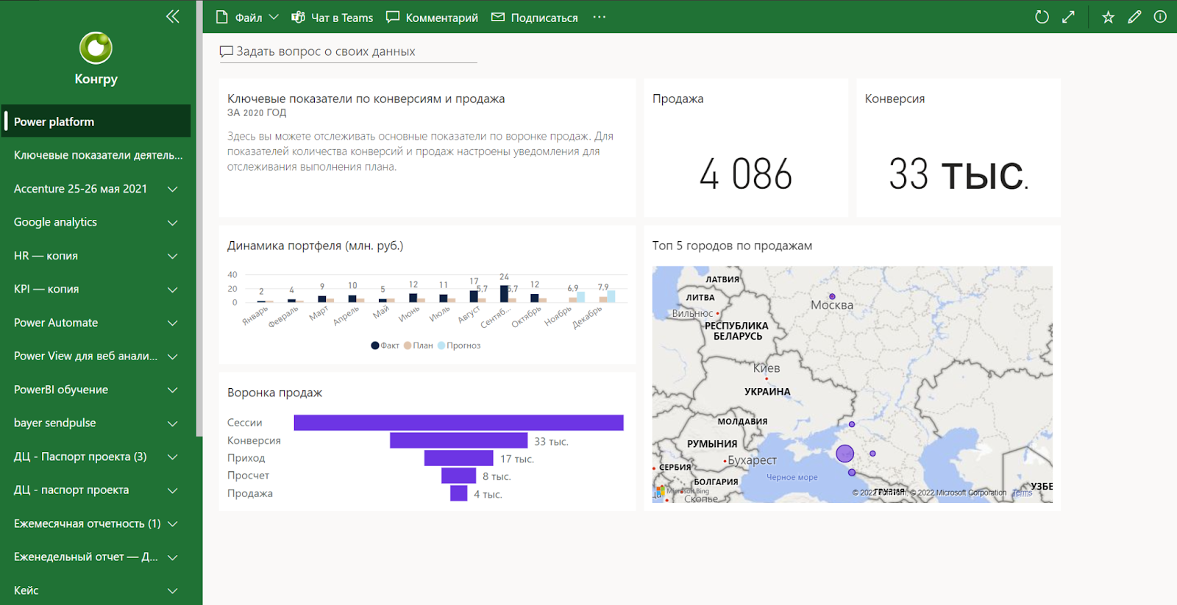

# Этап 4. Вынести ключевые параметры на панель мониторинга

Возможности настройки

В Power BI Pro над элементом появляется иконка кнопки с возможностью закрепить визуальный элемент.

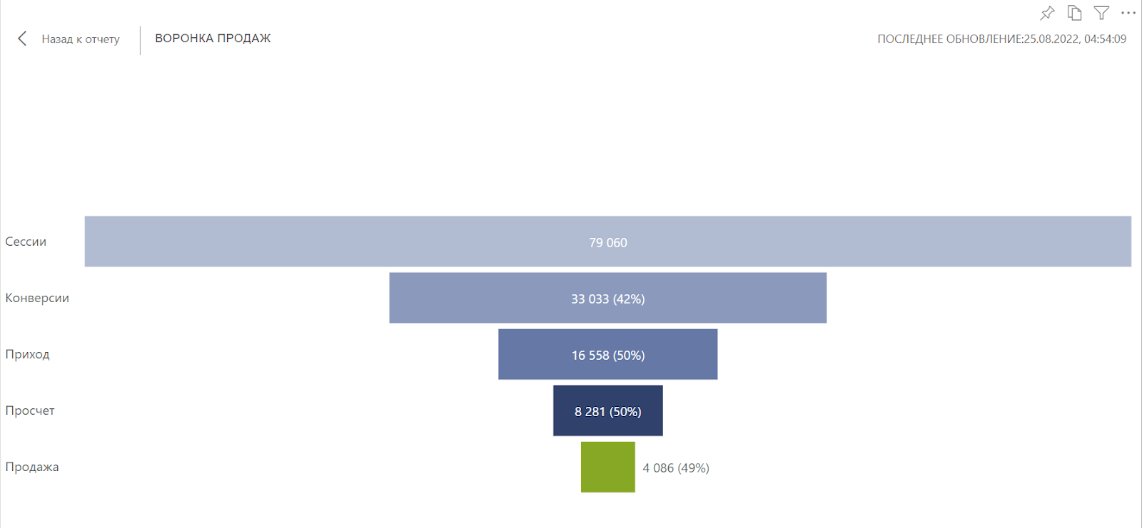

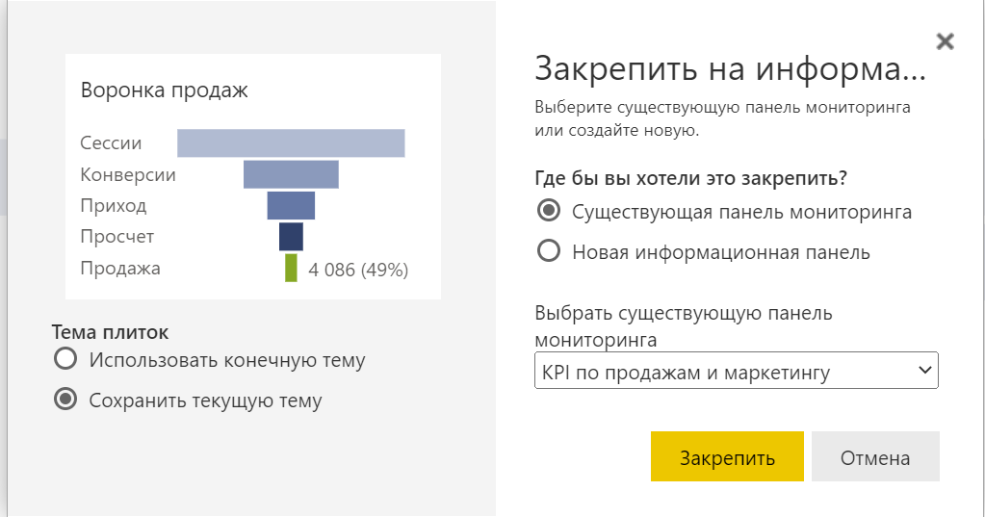

Внутри панели для каждого элемента можно внести доп настройки.

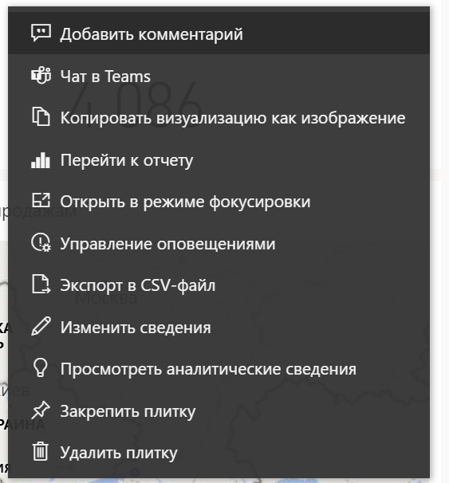

Управление оповещениями

Актуально для визуальных элементов, состоящих из одной цифры.



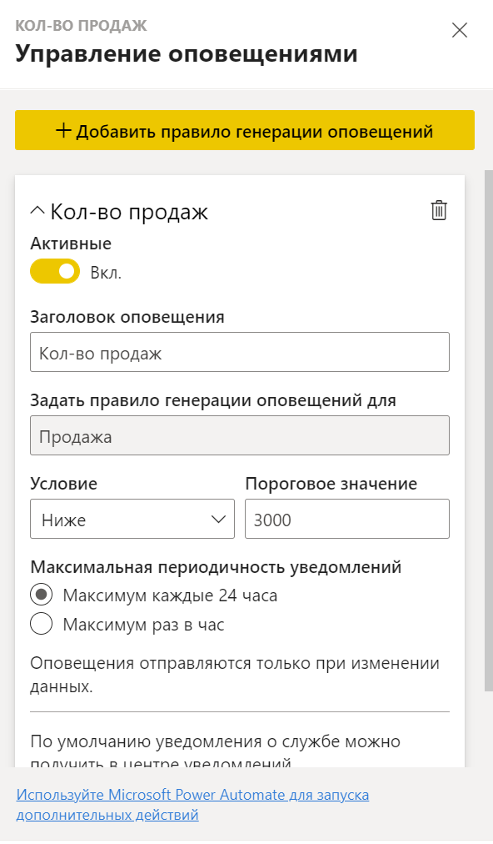

Изменить сведения

Позволяет менять названия, описание и ссылку, куда перейдет пользователь по клику.



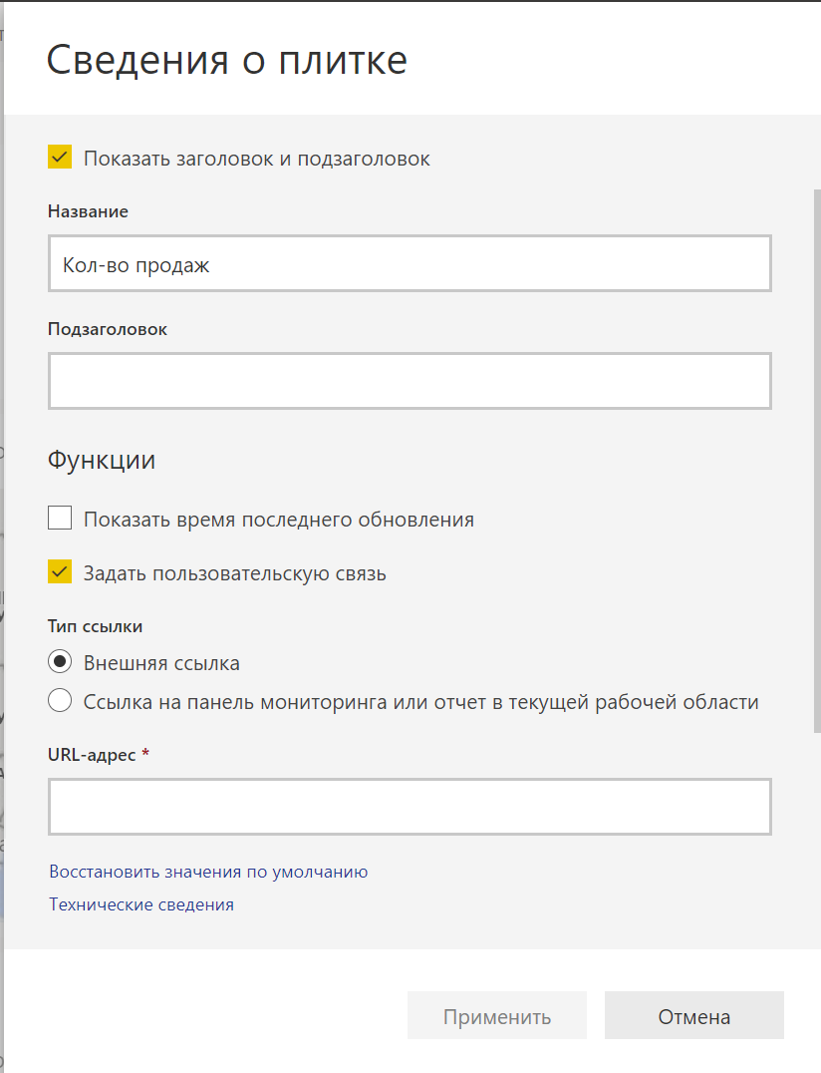

# Power Platform

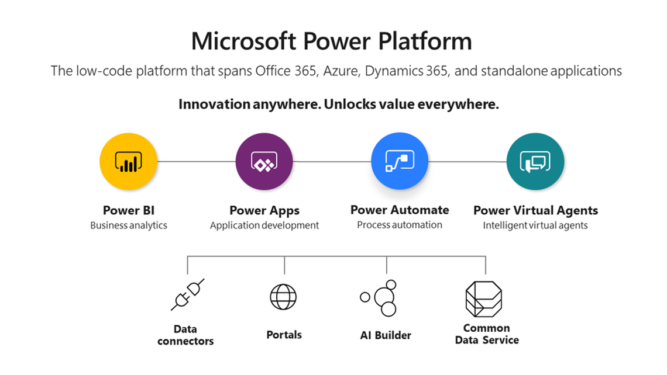

**Продукты Power Platform:**

* Power BI
* Power Apps
* Power Automate
* Power Virtual Agents

**Компоненты или Features:**

* Data connectors
* Portals
* Al Builder
* Common Data Service

Разберемся, что такое Low Code.

Low-code, No-code платформы

* Это софт, для использования которого не нужны навыки программирования или нужны лишь базовые навыки.
* Разработчиков подобных платформ называют Citizen Developers.
* Power BI - это тоже Low-code решение.

Low-code, No-code плюсы

* Проще найти исполнителей для задач
* Можно быстрее протестировать идеи
* Ниже стоимость технической поддержки
* Проще понять логику исполнения задач: нет необходимости разбираться в чужом коде в случае смены исполнителя задачи или всей команды
* Увеличение скорости разработки и внесения изменений
* Контроль за выполнением задач проще

Low-code, No-code минусы

* Зависимость от вендора, как правило это SaaS платформы.
* У платформ могут быть ограничения по функционалу.
* Стоимость функционала: почти за любой доп функционал нужно платить.
* Персонал нужно обучить работе на платформе.

Квадрат Гартнера для low code решений

Данные представлены без учета Power BI

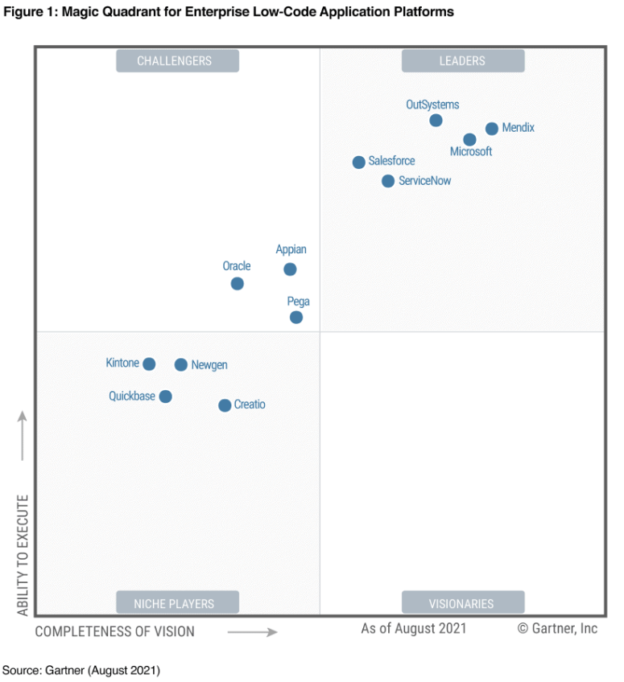

Power Apps

Power Apps – это продукт, который предоставляет среду для создания пользовательских приложений для бизнеса.

Инструмент помогает создавать интерактивные визуальные элементы, например он помогает вносить корректирующие коэффициенты для пересчета данных в Power BI.

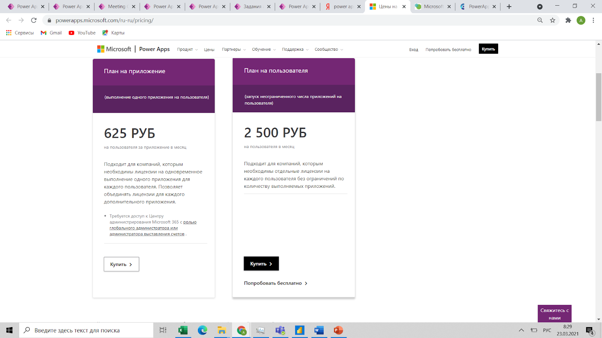



Power Virtual Agents

Power Virtual Agents – это облачный продукт, который помогает автоматизировать логику диалогов чат-бота без программирования. Продукт интегрирован с большинством продуктов Microsoft.

Это интересный инструмент для решения задач поддержки на среднее количество пользователей, но наименее применимый продукт Power Platform для решения задачи Business intelligence.

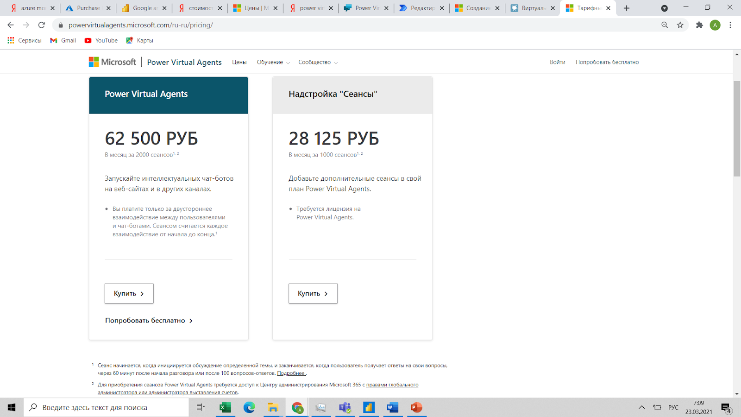



Что еще важно знать о данном продукте?

Быстро развивающийся продукт

В текущем виде продукт оформился примерно полгода назад

Из 4-х продуктов только Power BI и Power Automate уже нашли свой рынок

Power Virtual Agents и Power Apps менее связаны с BI и все еще в поисках бизнес модели.

Почему это нужно знать для BI?

Microsoft объединяет эти продукты в единый продукт и объединяет их по некоторым компонентам

Сейчас они технически могут быть интегрированы в Power BI

Power Platform активно развивается и через какое-то время это может быть полноценной отдельной экосистемой

Power Apps уже интегрирован в Power BI

В Power Automate содержит много важного встроенного функционала для BI

# Power Automate

Power Automate – это продукт, который помогает автоматизировать повторяющиеся действия за счет создания потока действий. Потоки действий – это последовательность событий, при выполнении которых выполняется та или иная функция.

В основном он направлен на автоматизацию рутинных бизнес задач: обновление данных, отправка уведомлений, писем, сообщений, реакция на события и прочее.

Это RPA платформа



Что такое RPA? Robotic process automation.

RPA - это процесс автоматизации задач бизнеса при помощи искусственного интеллекта, который берет на себя выполнение рутинных задач.

Благодаря этому процесс у сотрудников высвобождается время для более интеллектуальных задач.

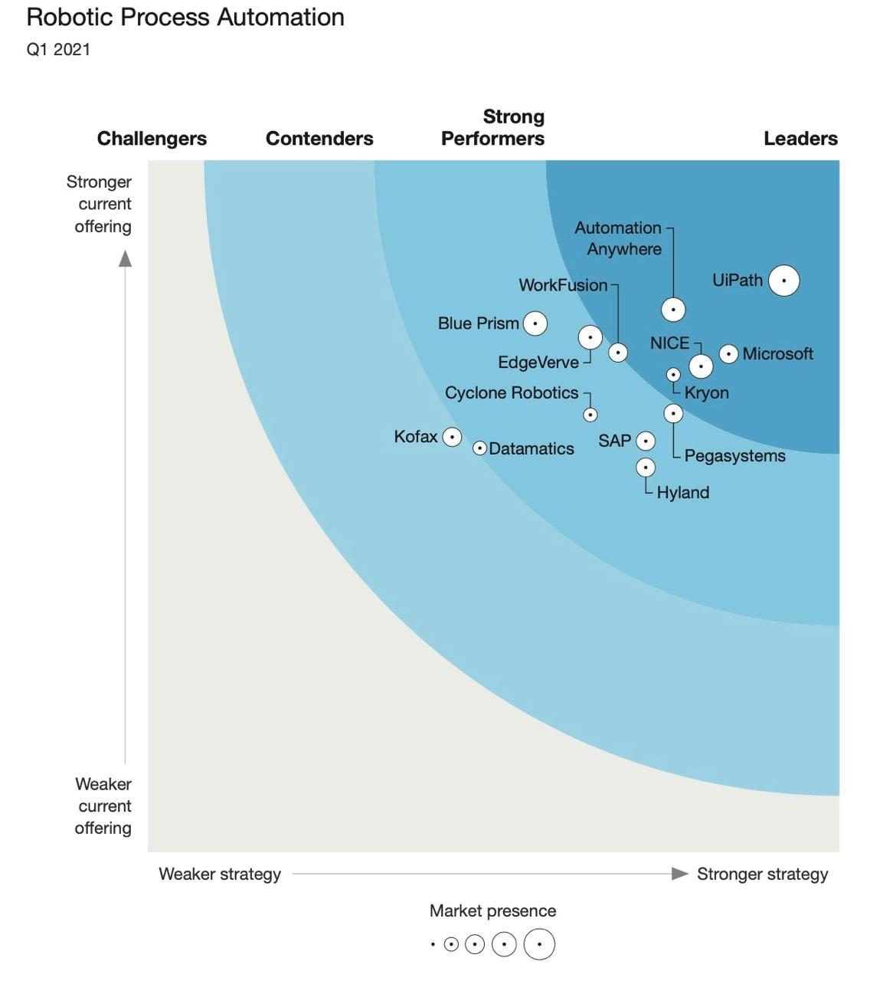

Forrester - отчет по RPA платформам. Microsoft среди лидеров.

Сравнение версии Desktop и облачной версии

| **Power Automate Cloud** | **Power Automate внутри Power Platform** |
| --- | --- |
| Freemium продукт | Бесплатный софт для Windows 10 |
| Исторический продукт Microsoft (ранее назывался Microsoft Flow) | Запущен в сентябре 2020 года после покупки компании Softomotive из продукта Winautomation |
| Существует для автоматизации рутинных бизнес задач и обладает коннекторами к бизнесовым системам | Существует для автоматизации повторяющихся задач на персональном компьютере |
| Является продуктом внутри Power Platform | Де-факто, на первый квартал 2021 года, не является частью Power Platform |
| Важно! Мы работаем именно с этой версией. | Для BI нужно только для общего развития. |

Соединители

Power Automate имеет коробочные коннектеры к более чем 300 сервисам.

Какие-то из них бесплатные, те, которые имеют статус Premium требуют дополнительной платы.

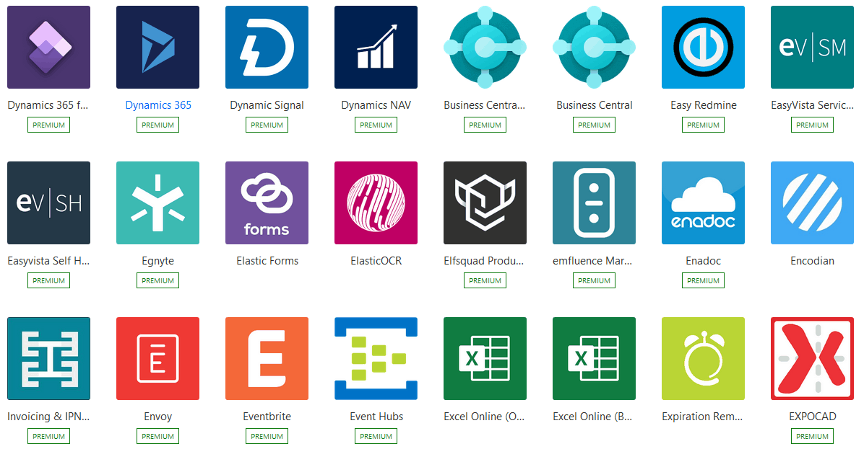

Готовые шаблоны

Power Automate имеет много преднастроенных шаблонов потоков

Для того, чтобы найти преднастроенные потоки по Power BI, нужно в поисковике забить название продукта

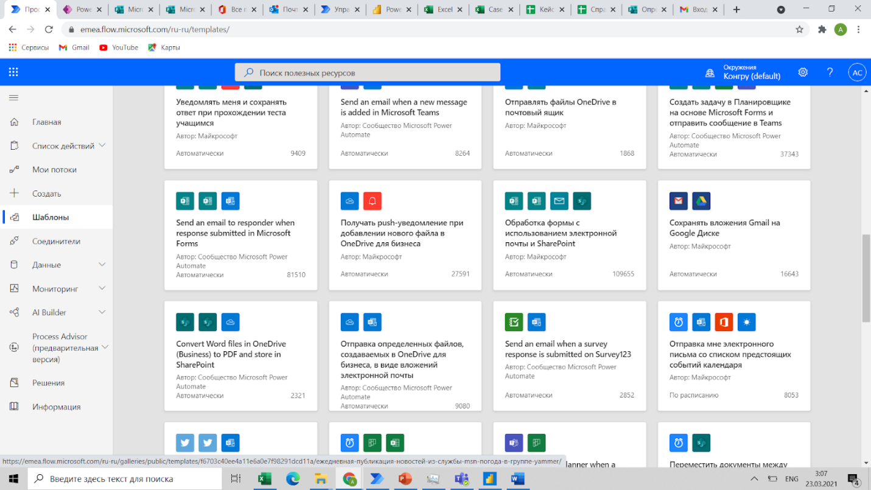

# Этап 5. Настраиваем автообновление данных

Автообновление

Можно настроить обновление по расписанию по тригеру и вручную.

Структура данных должна оставаться неизменной.

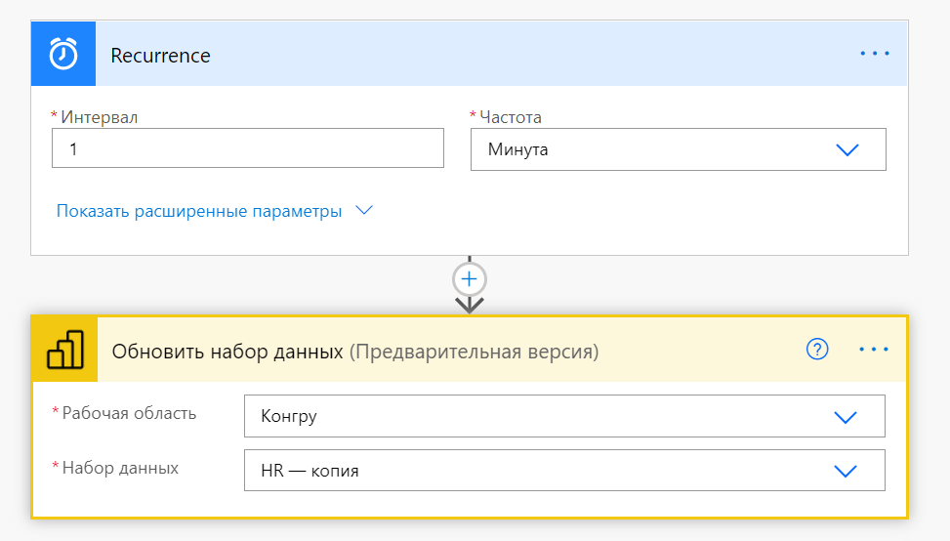

# Этап 6. Настраиваем push уведомления

Автообновление

Можно настроить уведомление по наступлению события, которое мы настраиваем в Power BI Pro

Можно отправлять автоматические сообщения в почту, в Teams, в Telegram etc.

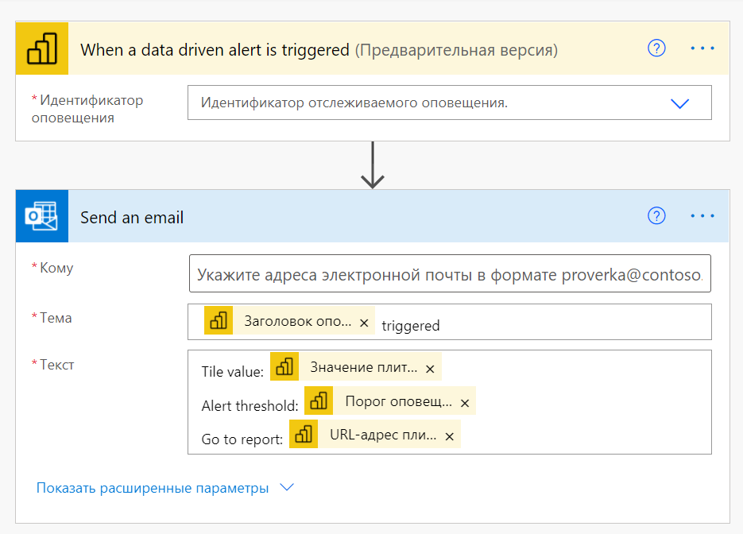

Практическая работа: перейдем в интерфейс Power BI Pro и Power Automate.